Załącznik nr 9 do SWZ

OPIS TECHNICZNY REMONTU ISTNIEJĄCEJ SALI GIMNASTYCZNEJ PRZY ZESPOLE SZKÓŁ TECHNICZNYCH W TURKU im. GEN. PROF. SYLWESTRA KALISKIEGO, ul. MILEWSKIEGO 6, 62-700 TUREK

1. PODSTAWA OPRACOWANIA
1.1. Inwentaryzacja budowlana obiektu.
1.2. Wizja lokalna i pomiary z natury
1.3. Obowiązujące normy branżowe i przepisy techniczno-budowlane
2. CEL I ZAKRES OPRACOWANIA
Celem opracowania jest sporządzenie opisu technicznego remontu istniejącej sali gimnastycznej przy Zespole Szkół Technicznych w Turku im. gen. prof. Sylwestra Kaliskiego ul. Milewskiego 6. Roboty budowlane związane są z poprawą funkcjonalności pomieszczeń objętych remontem oraz ich standardu. Przy określaniu szczegółowego zakresu prac dotyczących remontu obiektu kierowano się wytycznymi Inwestora, ogólnym stanem technicznym budynku, przepisami Prawa Budowlanego i odp. Dziennikami Ustaw.
Projektowane roboty budowlane nie powodują:
● zmiany sposobu użytkowania budynku
● zmiany kategorii zagrożenia pożarowego
● zwiększenia zapotrzebowania na media
Podczas prowadzenia robót budowlanych należy bezwzględnie stosować się do przepisów zawartych w Rozporządzeniu Ministra Infrastruktury z dnia 6 lutego 2003 r. w sprawie bezpieczeństwa i higieny pracy podczas wykonywania robót budowlanych (Dz.U.2003.047.0401).
Wykonać należy niezbędne zabezpieczenia i oznakowania, wyznaczyć w obrębie prowadzonych prac teren z bezwzględnym zakazem przebywania. Należy przestrzegać wszystkich przepisów bezpieczeństwa i higieny pracy.
3. ADRES I NAZWA OBIEKTU
Sala gimnastyczna przy Zespole Szkół Technicznych w Turku im. gen. prof. Sylwestra Kaliskiego ul. Milewskiego 6; 62-700 Turek
4. OPIS STANU ISTNIEJĄCEGO
Sala gimnastyczna o wymiarach 23,39m x 11,81m i powierzchni użytkowej 276 m2. Wysokość od 6,10m do 6,72m. Konstrukcja budynku murowana. Dach z płyt korytkowych opartych na dźwigarach stalowych. Konstrukcję istniejącej podłogi stanowi układ legarów układanych w rozstawie około 60cm, legary ułożone są na izolacji z papy. Na legarach mocowana jest ślepa podłoga z desek i deszczułki parkietowej grubości 2,2cm, lakierowane lakierem bezbarwnym. Na parkiecie wymalowane są linie boisk. Istniejąca podłoga jest w złym stanie technicznym, z licznymi ubytkami i wybrzuszeniami. Nie nadaje się do dalszej eksploatacji. Ściany malowane farbami emulsyjnymi oraz olejnymi, na ścianach widoczne uszkodzenia mechaniczne, nierówności oraz zabrudzenia. Sala sportowa posiada zużyty osprzęt sportowy, który należy zdemontować i zutylizować. Drabinki gimnastyczne oraz osłony grzejników są w złym stanie technicznym, należy je również zdemontować.
Istniejąca instalacja elektryczna wymaga wymiany na nową, oprawy oświetleniowe na sali gimnastycznej są w złym stanie technicznym zostały przewidziane do demontażu. W ramach robót elektrycznych należy także zdemontować istniejącą skrzynkę rozdzielczą i zamontować w jej miejsce nową wraz z wyposażeniem.
5. SZCZEGÓŁOWY ZAKRES ROBÓT
Zakres prac budowlanych wykonywanych na podstawie niniejszego opisu obejmuje:
- wymianę podłogi sportowej sali gimnastycznej wraz z konstrukcją,
- demontaż starych i ponowny montaż nowych urządzeń sportowych i drabinek,
- demontaż starych i ponowny montaż nowych osłon na grzejniki,
- czyszczenie i malowanie dźwigarów stalowych konstrukcji dachu ,
- zeskrobanie, szpachlowanie, malowanie ścian i sufitu sali gimnastycznej (kolorystyka ścian do ustalenia z inwestorem),
- czyszczenie i malowanie grzejników oraz rur c.o.,
- wymiana kratek wentylacyjnych,
- wymiana nawietrzaków podokiennych,
- wyposażenie sali gimnastycznej w nowy sprzęt sportowy: siatek zabezpieczających okna, profesjonalnych koszy sportowych regulowanych i uchylnych, listew do zawieszania siatek do gier sportowych,
- dostawę nowych ławek sportowych
- wymiana instalacji elektrycznej,
- wymiana opraw oświetleniowych,
- wykonanie oświetlenia awaryjnego,
- wykonanie nowej skrzynki rozdzielczej wraz z wyposażeniem.

6. WYKONANIE NOWEJ PODŁOGI SPORTOWEJ
Przed przystąpieniem do wykonania nowej podłogi należy dokonać całkowitej rozbiórki istniejącej podłogi z klepki parkietowej wraz z konstrukcją. Z terenu budowy należy usunąć i zutylizować całkowicie wszystkie materiały pochodzące z rozbiórki.
Nowa powierzchniowo – elastyczna podłoga sportowa do użytku wewnętrznego z nawierzchnią z wykładziny typu np. linoleum Tarkett Linosport XF2 gr. 3,2 mm w pełni zgodna z normą PN-EN 14904
Zakres prac:
- ułożenie folii PE
- ułożenie podkładki konstrukcyjnej gr. 60 mm celem dostosowania się do istniejących rzędnych
- ułożenie podkładek elastycznych pod legary gr. 10 mm
- ułożenie dwóch warstw legarów krzyżowo gr. 2 x 20 mm
- montaż dwóch warstw płyt wiórowych gr. 2 x 10 mm
- ułożenie i przyklejenie wykładziny sportowej np. Tarkett Linosport XF2 gr. 3,2 mm
- spoinowanie brytów sznurem spoinującym
- montaż listew przyściennych z otworami wentylacyjnymi
- malowanie linii boisk
Całkowita wysokość podłogi – ok. 7,5 + 6 cm podkładki = ok. 13,5 cm
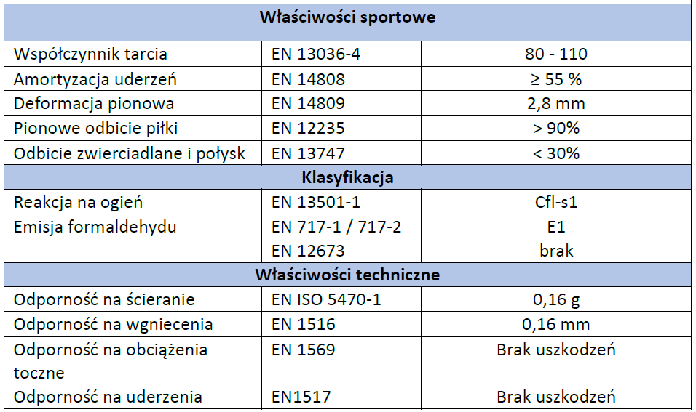

SCHEMAT KONSTRUKCJI
Od dołu:
- folia PE rozłożona na zakład
- podkładka elastyczna z regranulatu gumowego gr. 10 mm
- legar dolny gr. 20 mm z tarcicy iglastej suszonej
- legar górny gr. 20 mm z tarcicy iglastej suszonej
- 2 x warstwa płyt MFP gr. 10 mm każda
- nawierzchnia sportowa, rulonowa typu linoleum np. Tarkett Linosport XF2 gr. 3,2 mm, szer. 2m, łączona za pomocą sznura spawalniczego
- linie boisk (malowane farbą) siatkowy, koszykówki i badmintona. Kolor do ustalenia z zamawiającym.
- zastosować listwy przyścienne systemowe z otworami wentylacyjnymi.

7. ROBOTY MALARSKIE
Istniejące powłoki malarskie należy zeskrobać, zmyć, zagruntować, wyszpachlować z wyrównaniem istniejących nierówności ścian. W miejscach w których występują duże nierówności należy skuć istniejący tynk cementowo – wapienny i wykonać nowy tynk gipsowy. Kanty, naroża ścian, belek chronić poprzez montaż narożników aluminiowych. Ściany pomalować farbami lateksowymi odpornymi na uszkodzenia i zabrudzenia, łatwo zmywalnymi. Grzejniki i rury c.o. pomalować farbami olejnymi. Istniejące parapety należy naprawić i pomalować farbami poliwinylowymi. Konstrukcję dźwigarów metalowych oczyścić, odtłuścić, pomalować farbami miniowymi oraz chlorokauczukowymi.
W pomieszczeniu sali gimnastycznej należy wymienić kratki wentylacyjne o wymiarach 50x50cm znajdujące się na suficie na nowe aluminiowe, oraz nawietrzaki podokienne o wym. 50x10cm na nowe nawietrzaki prostokątne służące do nawiewu świeżego powietrza do pomieszczeń od wewnątrz posiadające ruchomą żaluzję do regulacji ilości napływającego powietrza oraz filtr prostokątny. Natomiast z zewnątrz czerpnię z siatką i osłonę przeciwdeszczową np. Darco NP2 lub równoważne.
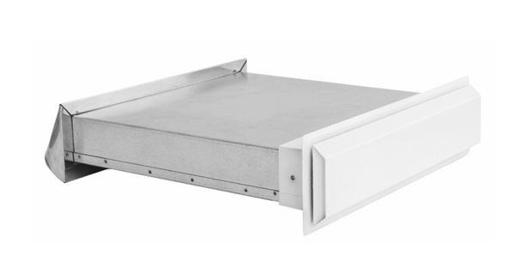

8. DOSTAWA WYPOSAŻENIA SALI GIMNASTYCZNEJ
Osłony na grzejniki szczeblinowe sosnowe montowane do słupków metalowych 40x40x4 mm co 1m. Deski strugane, lakierowane, montowane poziomo, słupki ocynkowane, malowane proszkowo na kolor czarny. Deski gr. min 22mm montowane do słupków na śruby z płaskim łbem oraz nakrętki samokontrujące. Przykładowe zdjęcie osłon poniżej.
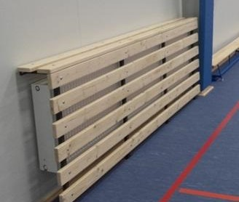

Siatki zabezpieczające okna przed uderzeniem piłką wraz z mocowaniami. Wielkość oczka 4,5x4,5cm. Siatki odporne na działanie promieni słonecznych. Siatki sznurkowe, bezwęzłowe naciągane poprzez linki metalowe, mocowane na uchwytach, obszyte po obwodzie. Grubość sznurka 5mm.
Drabinki gimnastyczne drewniane sportowe podwójne o wym. 1,8*3,0m wraz z mocowaniami. Obciążenie do 150kg, lakierowane 3 krotnie, lakier bezbarwny, bezwonny, trwały. Szczeble wykonane z drewna bukowego , boki z drewna sosnowego. Zgodne z normą PN-EN 12346: 2001 oraz PN-EN 913:2008
Kosze sportowe do gry w koszykówkę wraz z konstrukcją naścienną uchylną w bok wykonana z profili stalowych zamkniętych, malowanych lakierem proszkowym, mocowana do konstrukcji nośnej obiektu - ściany, tablica do koszykówki profesjonalna ze szkła akrylowego gr. 12mm, wyposażone w mechanizm regulacji wysokości w zakresie 260-305cm, wymiary koszy: 2x 105x180cm, wysięg 120cm; 2x 90x120 cm, wysięg 80cm.
Listwy wielofunkcyjne ścienne do montażu i naciągania siatek sportowych do siatkówki i badmintona wraz z profesjonalnymi siatkami. Długość 245cm; Listwy wykonane ze stali; montowane do ściany za pomocą śrub; Na jednej z listew umieszczone mają być haki mocujące siatkę, druga ma być wyposażona w naciąg śrubowy; Bezstopniowa regulacja zawieszenia siatki w zakresie 1,07-2,43 m ma umożliwiać wykorzystanie ich do gry w siatkówkę oraz badmintona; Zgodność z normą PN-EN 1271: 2006; Certyfikat bezpieczeństwa wydany przez instytut sportu;
Siatka do siatkówki profesjonalna Wymiar siatki 9,5 x 1m. Długość linki - 11,70m; Oczko 10x10cm; Polipropylen bezwęzłowy; Grubość splotu 4 mm; Kolor: czarny; Linki naciągowe górna - stalowa, dolna - polipropylenowa; Z czterech stron taśma poliestrowa lub PVC, górna 70 mm, dolna i boczne 50mm Boki usztywniane prętem z włókna poliestrowego.
Siatka do badmintona profesjonalna – dł. linki (11,70 m) możliwość zamocowania na listwie wielofunkcyjnej. Boki usztywnione, z czterech stron taśma poliestrowa lub PVC.
Ławki drewniane 2m, gimnastyczne, wyposażone w stopki z gumy niebrudzące powierzchni. Wszystkie krawędzie zaokrąglone. Posiadające zaczep umożliwiający zawieszenie na drabinkę lub skrzynie gimnastyczną. Zgodna z normą PN-EN 97063.
9. INSTALACJA ELEKTRYCZNA
Zakres prac elektrycznych oraz przyjęte rozwiązania określa szczegółowo projekt elektryczny wykonawczy będący załącznikiem do tej dokumentacji.
Wykonawca odpowiedzialny jest za wykonanie robót elektrycznych wg. projektu wykonawczego zgodnie z art. 22, i 28 ustawy z dnia 7 lipca 1994 Prawo Budowlane.
10 .USTALENIA KOŃCOWE
Wszelkie etapy prac zanikowych winny być bezwzględnie odbierane przez inspektora nadzoru budowlanego lub kierownika technicznego Zespołu Szkół Technicznych w Turku, a ich wykonania i stan dokładnie opisane i udokumentowane dokumentacją fotograficzną. Materiały użyte do wykonania prac powinny posiadać certyfikaty dopuszczenia do stosowania w budownictwie, muszą spełniać parametry techniczne określone w niniejszym opracowaniu i warunkach technicznych wykonywania i odbioru robót budowlanych. Bezwzględnie zakazuje się użycia drewna o zwiększonej wilgotności, ze śladami uszkodzeń mechanicznych, biologicznych czy chemicznych i pozostałościami kory.
Wykonawca zobowiązany jest do kompletnego wykonania całości prac w zakresie przewidzianym niniejszą dokumentacją – to znaczy do wykonania wszelkich prac związanych z przedmiotem inwestycji koniecznych do prawidłowego funkcjonowania sali gimnastycznej po zakończeniu robót. Wykonawca zobowiązany jest do utrzymania porządku na remontowanym obiekcie, do zabezpieczania przed zniszczeniem pozostałych elementów sali gimnastycznej np. okien niezbędnymi do tego środkami. Wykonawca zobowiązany jest do codziennego utrzymania porządku i czystości na remontowanym obiekcie i jemu przyległym.
Materiały podane w niniejszym opisie technicznym stanowią przykład. Wykonawca może zastosować materiały równoważne innych producentów o takich samych lub lepszych parametrach.
Podstawą wykonania prac są w równej mierze opisy techniczne, przedmiary robót, rysunki i zestawienia niniejszej dokumentacji, wiedza zawodowa Wykonawcy oraz obowiązujące przepisy i normy. Przedstawiona w dokumentacji lista prac nie powinna być rozpatrywana jako definitywna – należy uwzględnić wszystkie prace konieczne do prawidłowego funkcjonowania obiektu nawet, jeżeli nie zostały one zamieszczone w niniejszej dokumentacji. Podane w niniejszej dokumentacji wszystkie parametry budynków istniejących (kąty, wymiary itp.) podlegają sprawdzeniu przed rozpoczęciem realizacji.
Wszelkie stosowane w obiekcie rozwiązania, materiały i technologie wszystkich branż winny spełniać wymogi wynikających z przepisów Prawa Budowlanego, w szczególności Rozporządzenia Ministra Infrastruktury z dnia 15.06.2002r w sprawie warunków technicznych, jakimi powinny odpowiadać budynki i ich usytuowanie oraz wymogi Dzienników Ustaw i ustaleń Polskich Norm dotyczących:
- bezpieczeństwa użytkowania;
- bezpieczeństwa pożarowego;
- zabezpieczenia odpowiednich warunków higienicznych i zdrowotnych;
- ochrony przed hałasem i drganiami;
- oszczędności energii i odpowiedniej izolacyjności cieplnej;
- oraz wszelkich Dzienników Ustaw, Rozporządzeń, Norm Branżowych itp. Dotyczących obiektów użyteczności publicznej;
Przy realizacji remontu obiektu należy stosować wyroby dopuszczone do obrotu i stosowania w budownictwie, za które uznaje się wyroby, które zgodnie z Prawem Budowlanym oraz Dziennikiem Ustaw w sprawie warunków technicznych, jakim powinny odpowiadać budynki i ich usytuowanie oraz odp. Rozporządzeniami Ministra Spraw Wewnętrznych i Administracji posiadają: certyfikat na znak bezpieczeństwa; deklarację zgodności lub certyfikat zgodności z Polską Normą, Aprobatę techniczną w przypadku wyrobów, dla których nie ustanowiono Polskiej Normy; Wszelkie wyroby stosowane przy pracach budowlanych, a także materiały użyte do ich montażu oraz użyte środki chemiczne (np. kleje, farby i lakiery itp.) powinny posiadać wszelkie wymagane odpowiednimi przepisami Świadectwa dopuszczenia ich do stosowania w budownictwie. Stosowanie materiałów winno być zgodne z instrukcjami i opisami producenta, Polską Normą oraz wytycznymi atestów dla danych materiałów.
Stosowanie materiałów budowlanych winno być wykonane zgodnie z Polską Normą, wytycznymi atestów dla danych materiałów oraz zgodnie z regułami Sztuki Budowlanej ujętymi w dostępnej literaturze przedmiotu. Wykonawca zobowiązany jest dostarczyć dokumentację powykonawczą zawierającą wszelkie atesty, gwarancje, deklaracje zgodności z Polską normą na wszystkie wbudowane materiały przez odbiorem końcowym wykonanych prac. Na każdym dokumencie powinna znaleźć się adnotacja, iż dany materiał wbudowano na obiekcie…..
UWAGI:
1. Każdorazowo przy montażu i rozwiązaniach technologiczno-montażowych systemowych kierować się wytycznymi producenta określonych systemów.
2. Wszystkie roboty wykonać zgodnie z warunkami technicznymi wykonania i odbioru robót budowlano – montażowych „Budownictwo ogólne” Tom I.

- Przedmiar – roboty remontowe.
Lp. | Podstawa | Opis i wyliczenia | j.m. | Poszcz. | Razem
PRZEDMIAR:
1 |  | Roboty malarskie
1 d.1 | kalk. własna | Demontaż osłon na grzejniki wraz z mocowaniami | m2
 |  | 23,4 * 1,1 | m2 | 25,740
 |  |  |  | RAZEM | 25,740
2 d.1 | kalk. własna | Demontaż siatek zabezpieczających okna przed uderzeniem piłką wraz z mocowaniami | m2
 |  | 23,9 * 3 * 2 | m2 | 143,400
 |  |  |  | RAZEM | 143,400
3 d.1 | kalk. własna | Demontaż drabinek drewnianych sportowych o wym. 0,9*3,0m wraz z mocowaniami | szt
 |  | 22 | szt | 22,000
 |  |  |  | RAZEM | 22,000
4 d.1 | kalk. własna | Demontaż koszy sportowych do gry w koszykówkę wraz z konstrukcją | szt
 |  | 4 | szt | 4,000
 |  |  |  | RAZEM | 4,000
5 d.1 | kalk. własna | Demontaż mocowań ściennych do siatek sportowych | szt
 |  | 2 | szt | 2,000
 |  |  |  | RAZEM | 2,000
6 d.1 | KNR AT-26 0103-02 | Zabezpieczenie okien folią | m2
 |  | 2,45 * 2,16 * 16 | m2 | 84,672
 |  |  |  | RAZEM | 84,672
7 d.1 | KNR-W 4-01 1202-09 | Zeskrobanie i zmycie starej farby w pomieszczeniach o powierzchni podłogi ponad 5 m2 | m2
 |  | 23,39 * 11,81 * 1,2 + (23,39 + 11,81) * 2 * (6,1 + 6,72) / 2 -  2,16 * 2,45 * 16 - 1,67 * 1,99 * 3 + (2,45 * 0,12) * 2 * 8 +  (1,22 * 0,12) * 2 * 8 + (1,65 + 1,09 * 2) * 0,29 + (2,26 + 1,1)  * 0,12 * 14 + 2,16 * 0,33 * 16 + 2,45 * 0,33 * 8 + (1,67 + 1,99 * 2) * 3 | m2 | 736,730
 |  |  |  | RAZEM | 736,730
8 d.1 | KNR 4-01 0354-13 | Wykucie z muru kratek wentylacyjnych, drzwiczek 50x50 cm | szt.
 |  | 2 | szt. | 2,000
 |  |  |  | RAZEM | 2,000
9 d.1 | KNR 2-17 0137-02 analogia | Kratki wentylacyjne kwadratowe 500mm montowane w suficie | szt.
 |  | 2 | szt. | 2,000
 |  |  |  | RAZEM | 2,000
10 d.1 | KNR 2-17 0156-02 analogia | Demontaż nawietrzaków podokiennych typ A o wielkości (grubość muru w cegłach) do 2 (0,5 wsp. do R) | szt.
 |  | 8 | szt. | 8,000
 |  |  |  | RAZEM | 8,000
11 d.1 | KNR 2-17 0156-02 | Nawietrzaki podokienne typ A o wielkości (grubość muru w cegłach) do 2 nawietrzaki prostokątne z kratką z przesłoną o wym. 50x10 cm np. Darco NP2 z filtrem | szt.
 |  | 8 | szt. | 8,000
 |  |  |  | RAZEM | 8,000
12 d.1 | NNRNKB  202 1134-01 analogia | (z.VII) Gruntowanie podłoży preparatami "CERESIT CT 17" i "ATLAS UNI GRUNT" - powierzchnie poziome - płyty korytkowe | m2
 |  | 23,39 * 11,81 * 1,2 | m2 | 331,483
 |  |  |  | RAZEM | 331,483
13 d.1 | NNRNKB  202 1134-02 | (z.VII) Gruntowanie podłoży preparatami "CERESIT CT  17" i "ATLAS UNI GRUNT" - powierzchnie pionowe | m2

Lp. | Podstawa |  | Opis i wyliczenia |  | j.m. |  |  | Poszcz. |  | Razem
 |  |  | (23,39 + 11,81) * 2 * (6,1 + 6,72) / 2 - 2,16 * 2,45 * 16 1,67 * 1,99 * 3 + (2,45 * 0,12) * 2 * 8 + (1,22 * 0,12) * 2 * 8  + (1,65 + 1,09 * 2) * 0,29 + (2,26 + 1,1) * 0,12 * 14 + 2,16 *  0,33 * 16 + 2,45 * 0,33 * 8 + (1,67 + 1,99 * 2) * 3 |  | m2 |  |  | 405,247
 |  |  |  |  |  |  |  | RAZEM |  | 405,247
14 d.1 | KNR-W 2-02 2011-02 |  | Tynki (gładzie) jednowarstwowe wewnętrzne grubości 3 mm z gipsu szpachlowego wykonywane ręcznie na ścianach na podłożu z tynku |  | m2
 |  |  | (23,39 + 11,81) * 2 * (6,1 + 6,72) / 2 - 2,16 * 2,45 * 16 1,67 * 1,99 * 3 + (2,45 * 0,12) * 2 * 8 + (1,22 * 0,12) * 2 * 8  + (1,65 + 1,09 * 2) * 0,29 + (2,26 + 1,1) * 0,12 * 14 + 2,16 *  0,33 * 16 + 2,45 * 0,33 * 8 + (1,67 + 1,99 * 2) * 3 |  | m2 |  |  | 405,247
 |  |  |  |  |  |  |  | RAZEM |  | 405,247
15 d.1 | KNR-W 2-02 2011-07 |  | Tynki (gładzie) jednowarstwowe wewnętrzne grubości 3 mm z gipsu szpachlowego wykonywane ręcznie na  ścianach - dodatek za pogrubienie o 2 mm |  | m2
 |  |  | (23,39 + 11,81) * 2 * (6,1 + 6,72) / 2 - 2,16 * 2,45 * 16 1,67 * 1,99 * 3 + (2,45 * 0,12) * 2 * 8 + (1,22 * 0,12) * 2 * 8  + (1,65 + 1,09 * 2) * 0,29 + (2,26 + 1,1) * 0,12 * 14 + 2,16 *  0,33 * 16 + 2,45 * 0,33 * 8 + (1,67 + 1,99 * 2) * 3 |  | m2 |  |  | 405,247
 |  |  |  |  |  |  |  | RAZEM |  | 405,247
16 d.1 | KNR-W 2-02 2011-03 analogia |  | Tynki (gładzie) jednowarstwowe wewnętrzne grubości 3 mm z gipsu szpachlowego wykonywane ręcznie na stropach na podłożu betonowym - szpachlowanie płyt korytkowych |  | m2
 |  |  | 23,39 * 11,81 * 1,2 |  | m2 |  |  | 331,483
 |  |  |  |  |  |  |  | RAZEM |  | 331,483
17 d.1 | KNR-W 2-02 2011-08 analogia |  | Tynki (gładzie) jednowarstwowe wewnętrzne grubości 3 mm z gipsu szpachlowego wykonywane ręcznie na stropach - dodatek za pogrubienie o 2 mm szpachlowanie płyt korytkowych |  | m2
 |  |  | 23,39 * 11,81 * 1,2 |  | m2 |  |  | 331,483
 |  |  |  |  |  |  |  | RAZEM |  | 331,483
18 d.1 | KNR 0-23 2612-08 analogia |  | Ochrona narożników wypukłych kątownikiem metalowym wsp. rob.0.5 |  | m
 |  |  | 2,45 * 16 + 3,4 * 14 + 1,65 + 1,09 + 1,1 * 14 + 4,4 * 14 +  2,45 * 3 * 8 + (1,67 + 1,99 * 2) * 3 |  | m |  |  | 242,290
 |  |  |  |  |  |  |  | RAZEM |  | 242,290
19 d.1 | KNNR 3 0605-04 |  | Dwukrotne malowanie tynków wewnętrznych ścian i sufitów farbą emulsyjną z przygotowaniem powierzchni |  | m2
 |  |  | 23,39 * 11,81 * 1,2 |  | m2 |  |  | 331,483
 |  |  |  |  |  |  |  | RAZEM |  | 331,483
20 d.1 | analiza  indywidualna |  | Naprawa parapetów betonowych |  | szt.
 |  |  | 16 |  | szt. |  |  | 16,000
 |  |  |  |  |  |  |  | RAZEM |  | 16,000
21 d.1 | KNR-W 2-02 1511-01 |  | Dwukrotne malowanie farbami poliwinylowymi powierzchni wewnętrznych - parapet |  | m2
 |  |  | 23,39 * 0,46 + 2,45 * 0,46 * 8 |  | m2 |  |  | 19,775
 |  |  |  |  |  |  |  | RAZEM |  | 19,775
22 d.1 | KNR 7-12 0101-03 |  | Czyszczenie przez szczotkowanie ręczne do trzeciego stopnia czystości konstrukcji szkieletowych (stan  wyjściowy powierzchni B) |  | m2
 |  |  | (1,2 * 2 + 0,5) * 11,81 |  | m2 |  |  | 34,249
 |  |  |  |  |  |  |  | RAZEM |  | 34,249
23 d.1 | KNR 7-12 0105-03 |  | Odtłuszczanie konstrukcji szkieletowych |  | m2
 |  |  | (1,2 * 2 + 0,5) * 11,81 |  | m2 |  |  | 34,249
 |  |  |  |  |  |  |  | RAZEM |  | 34,249
24 d.1 | KNR 7-12  0201-03  z.o.3.2. |  | Malowanie pędzlem farbami do gruntowania miniowymi konstrukcji szkieletowych - robota z drabin lub rusztowań przestawnych |  | m2
Lp. |  | Podstawa |  | Opis i wyliczenia |  | j.m. | Poszcz. |  | Razem
 |  |  |  | (1,2 * 2 + 0,5) * 11,81 |  | m2 | 34,249
 |  |  |  |  |  |  | RAZEM |  | 34,249
25 d.1 |  | KNR 7-12  0213-03  z.o.3.2. |  | Malowanie pędzlem emaliami chlorokauczukowymi konstrukcji szkieletowych - robota z drabin lub rusztowań przestawnych |  | m2
 |  |  |  | (1,2 * 2 + 0,5) * 11,81 |  | m2 | 34,249
 |  |  |  |  |  |  | RAZEM |  | 34,249
26 d.1 |  | KNR 4-01 1212-28 |  | Dwukrotne malowanie farbą olejną rur wodociągowych i gazowych o średnicy do 50 mm |  | m
 |  |  |  | 23,39 + 0,8 * 9 |  | m | 30,590
 |  |  |  |  |  |  | RAZEM |  | 30,590
2 |  |  |  | Podłoga sportowa
27 d.2 |  | KNR 4-01 0815-08 analogia |  | Rozbiórka listew przyściennych z drewna liściastego |  | m
 |  |  |  | 23,39 * 2 + 11,81 * 2 - 1,60 * 3 |  | m | 65,600
 |  |  |  |  |  |  | RAZEM |  | 65,600
28 d.2 |  | KNR 4-04 0501-01 |  | Rozebranie posadzek z deszczułek mocowanych na gwoździe - do 61 deszczułek na 1 m2 posadzki |  | m2
 |  |  |  | 23,39 * 11,81 |  | m2 | 276,236
 |  |  |  |  |  |  | RAZEM |  | 276,236
29 d.2 |  | KNNR 3 0801-06 |  | Rozebranie posadzki z desek na legarach |  | m2
 |  |  |  | 23,39 * 11,81 |  | m2 | 276,236
 |  |  |  |  |  |  | RAZEM |  | 276,236
30 d.2 |  | KNR 2-02 0607-01 |  | Izolacje przeciwwilgociowe i przeciwwodne z folii polietylenowej szerokiej poziome podposadzkowe |  | m2
 |  |  |  | 23,39 * 11,81 |  | m2 | 276,236
 |  |  |  |  |  |  | RAZEM |  | 276,236
31 d.2 |  | KNR 2-02 1110-04 analogia |  | Podłoga sportowa w systemie legarowym- ułożenie podkładki konstrukcyjnej gr. 60 mm celem dostosowania się do istniejących rzędnych  - ułożenie podkładek elastycznych pod legary gr. 10 mm  - ułożenie dwóch warstw legarów krzyżowo gr. 2 x 20 mm |  | m2
 |  |  |  | 23,39 * 11,81 |  | m2 | 276,236
 |  |  |  |  |  |  | RAZEM |  | 276,236
32 d.2 |  | KNR-W 4-01 0819-03 |  | Montaż płyt wiórowych gr. 10mm |  | m2
 |  |  |  | 276,236 |  | m2 | 276,236
 |  |  |  |  |  |  | RAZEM |  | 276,236
33 d.2 |  | KNR-W 4-01 0819-03 |  | Montaż płyt wiórowych gr. 10mm |  | m2
 |  |  |  | 276,236 |  | m2 | 276,236
 |  |  |  |  |  |  | RAZEM |  | 276,236
34 d.2 |  | KNR-W 2-02 1123-02 |  | Posadzki z wykładzin z tworzyw sztucznych - ułożenie i przyklejenie wykładziny sportowej np. Tarkett Linosport XF2 gr. 3,2 mm |  | m2
 |  |  |  | 276,236 |  | m2 | 276,236
 |  |  |  |  |  |  | RAZEM |  | 276,236
35 d.2 |  | KNR-W 2-02 1123-04 |  | Posadzki z wykładzin z tworzyw sztucznych - zgrzewanie wykładzin rulonowych |  | m2
 |  |  |  | 276,236 |  | m2 | 276,236
 |  |  |  |  |  |  | RAZEM |  | 276,236
36 d.2 |  | KNR-W 2-02 1130-04 analogia |  | Konserwacja posadzki - zabezpieczenie posadzki przed uszkodzeniami mechanicznymi wg. zalecen i wytycznych producenta |  | m2
 |  |  |  | 276,236 |  | m2 | 276,236
 |  |  |  |  |  |  | RAZEM |  | 276,236
37 d.2 |  | KNR-W 2-02 1124-07 analogia |  | Posadzki - listwy przyścienne z otworami wentylacyjnymi |  | m
 |  |  |  | 23,39 * 2 + 11,81 * 2 - 1,60 * 3 |  | m | 65,600

Lp. | Podstawa | Opis i wyliczenia | j.m. | Poszcz. | Razem
 |  |  |  | RAZEM | 65,600
38 d.2 | KNR 2-31 0706-01 analogia | Malowanie linii boisk siatkówki, koszykówki oraz badmintona. | kpl.
 |  | 3 | kpl. | 3,000
 |  |  |  | RAZEM | 3,000
39 d.2 | KNR 4-01 0106-04 | Wykopy nieumocnione o ścianach pionowych wykonywane wewnątrz budynku - usunięcie z parteru budynku gruzu i ziemi | m3
 |  | 23,39 * 11,81 * 0,06 | m3 | 16,574
 |  |  |  | RAZEM | 16,574
40 d.2 | KNR 4-01 0108-09 | Wywiezienie gruzu spryzmowanego samochodami skrzyniowymi na odległość do 1 km | m3
 |  | 23,39 * 11,81 * 0,06 | m3 | 16,574
 |  |  |  | RAZEM | 16,574
41 d.2 | KNR 4-01 0108-10 | Wywiezienie gruzu spryzmowanego samochodami skrzyniowymi - za każdy następny 1 km Krotność = 7 | m3
 |  | 23,39 * 11,81 * 0,06 | m3 | 16,574
 |  |  |  | RAZEM | 16,574
42 d.2 | kalk. własna | Opłata za składowanie gruzu na wysypisku | m3
 |  | 23,39 * 11,81 * 0,06 | m3 | 16,574
 |  |  |  | RAZEM | 16,574
3 |  | Wyposażenie sali gimnastycznej
43 d.3 | KNR-W 2-02 20205-01 | Osłony na grzejniki szczeblinowe sosnowe montowane do słupków metalowych 40x40 mm co 1m (deski strugane, lakierowane, montowane poziomo, słupki ocynkowane, malowane proszkowo na kolor czarny) | m2
 |  | 23,4 * 1,1 | m2 | 25,740
 |  |  |  | RAZEM | 25,740
44 d.3 | kalk. własna | Dostawa i montaż siatek zabezpieczających okna przed uderzeniem piłką wraz z mocowaniami. Siatki naciągane poprzez linki metalowe, mocowane na uchwytach, obszyte po obwodzie. Grubość sznurka 5mm. | m2
 |  | 23,9 * 3 * 2 | m2 | 143,400
 |  |  |  | RAZEM | 143,400
45 d.3 | kalk. własna | Dostawa i montaż drabinek drewnianych sportowych podwójnych o wym. 1,8*3,0m wraz z mocowaniami | szt
 |  | 11 | szt | 11,000
 |  |  |  | RAZEM | 11,000
46 d.3 | kalk. własna | Dostawa i montaż profesjonalnych koszy sportowych do gry w koszykówkę wraz z konstrukcją, tablica ze szkła akrylowego, mocowane do ściany, uchylne z regulacją wysokości, wymiary koszy: 2x 105x180 cm, wysięg 120cm; 2x 90x120 cm, wysięg 80cm | szt
 |  | 4 | szt | 4,000
 |  |  |  | RAZEM | 4,000
47 d.3 | kalk. własna | Dostawa i montaż listew wielofunkcyjnych ściennych do montażu i naciągania siatek sportowych do siatkówki i badmintona wraz z profesjonalnymi siatkami | kpl.
 |  | 1 | kpl. | 1,000
 |  |  |  | RAZEM | 1,000
48 d.3 | kalk. własna | Dostawa ławek drewnianych 2m | szt
 |  | 11 | szt | 11,000
 |  |  |  | RAZEM | 11,000

Lp. | Podstawa | Opis i wyliczenia | j.m. | Poszcz. | Razem
4 |  | Rusztowania
49 d.4 | KNR AT-05 1660-09 | Rusztowania przesuwne wewnętrzne typu MP 1000 o wys.  do 6,5 m | kolu mna
 |  | 4 | kolu mna | 4,000
 |  |  |  | RAZEM | 4,000
50 d.4 | KNR AT-05  16z.sz.4.5. | Przesuwanie rusztowań wewnętrznych typu MP | kol.
 |  | 4 | kol. | 4,000
 |  |  |  | RAZEM | 4,000
51 d.4 | KNR 2-02  r.16 z.sz.5.15 | Czas pracy rusztowań  (pozycje: 2 {71,7 z 143,4 m2}, 4, 6 {42,336 z 84,672 m2}, 7 {408,89 z 736,73 m2}, 8, 9, 12, 13 {202,624 z 405,247 m2}, 14 {202,624 z 405,247 m2}, 15 {202,624 z 405,247 m2}, 16, 17, 18 {121,145 z 242,29 m}, 19 {165,742 z 331,483 m2}, 20 {8 z 16 szt.}, 21 {9,888 z 19,775 m2}, 22,  23, 24, 25, 44 {71,7 z 143,4 m2}, 46)

PROJEKT WYKONAWCZY

Nazwa i adres obiektu budowlanego:
ZESPÓŁ SZKÓŁ TECHNICZNYCH w Turku,
im. gen. prof. Sylwestra Kaliskiego, ul. Milewskiego 6, 62-700 Turek.

Zakres opracowania: Wymiana oświetlenia wewnętrznego w Sali Gimnastycznej na terenie Zespołu Szkól Technicznych w Turku, wymiana rozdzielnicy niskiego napięcia.

Branża: | Elektryczna
Kategoria obiektu: | Instalacje elektryczne
Zleceniodawca, Inwestor: | Zespół Szkół Technicznych  62-700 Turek, ul. Milewskiego 3b

 | Imię i nazwisko | Nr uprawnień budowlanych | Data opracowania | Podpis
Projektował: | mgr inż. Andrzej  Lendzioszek | WKP/0177/POOE/09 | Maj 2024r.

SPIS TREŚCI
- OPIS TECHNICZNY.
1.1. Przedmiot opracowania.
  - Podstawa opracowania.
  - Zakres opracowania.
  - Stan istniejący.
1.5. Projektowana instalacja elektryczna i rozdzielnica nn/RG.
1.6. Projektowane oświetlenie podstawowe w technologii LED.
1.7. Projektowane oświetlenie awaryjne Sali Gimnastycznej.
1.8. Dobór przewodów
1.9. Ochrona przeciwporażeniowa w instalacji oświetleniowej i gniazd wtykowych 230V.
1.10. Ochrona przeciwprzepięciowa w rozdzielnicy nn/RG.
1.11. Uwagi końcowe.
2. ZESTAWIENIE MATERIAŁÓW – CZĘŚĆ ELEKTRYCZNA.
3. OBLICZENIA NATĘŻENIA OŚWIETLENIA.
3.1. Obliczenia natężenia oświetlenia podstawowego Sali Gimnastycznej.
3.2. Obliczenia natężenia oświetlenia awaryjnego Sali Gimnastycznej.
4. OŚWIADCZENIE PROJEKTANTA.
5. UPRAWNIENIA BUDOWLANE PROJEKTANTA.
6. ZAŚWIADCZENIE Z IZBY.
7. Informacja BIOZ.
8. RYSUNKI.
Rys. nr E-02. Schemat proj. instalacji elektrycznej.
Rys. nr E-03. Widok proj. rozdzielnicy podtynkowej nn/RG.
Karty Katalogowe.

- OPIS TECHNICZNY.

  - Przedmiot opracowania.
Przedmiotem projektu wykonawczego jest projekt instalacji oświetlenia podstawowego i awaryjnego w Sali Gimnastycznej, w technologii LED.

  - Podstawa opracowania.
      - Umowa i Inwestorem,
      - Podkład architektoniczny Sali Gimnastycznej,
      - Protokół pomiarów natężenia oświetlenia i instalacji elektrycznej,
- Obowiązujących przepisów i norm,
- Ustalenia z Inwestorem, wizja lokalna.

  - Zakres opracowania.
Zakres projektu wykonawczego obejmuje instalację oświetleniową Sali Gimnastycznej. Wyprowadzenie obwodu gniazd 230V oraz wymianę ist. rozdzielnicy niskiego napięcia.

  - Stan istniejący.
Istniejące oświetlenie Sali Gimnastycznej w Zespole Szkół Technicznych w Turku jest oświetleniem żarowym znacznie wyeksploatowanym składającym się z 10 opraw OHP-400 wykorzystującym lampy sodowortęciowe. Dyrekcja szkoły uznała, że niezbędny jest kompleksowy remont instalacji elektrycznej w zakresie opraw oświetleniowych. Ponadto istniejąca instalacja elektryczna nie zapewnia bezpiecznego i komfortowego użytkowania urządzeń elektrycznych.

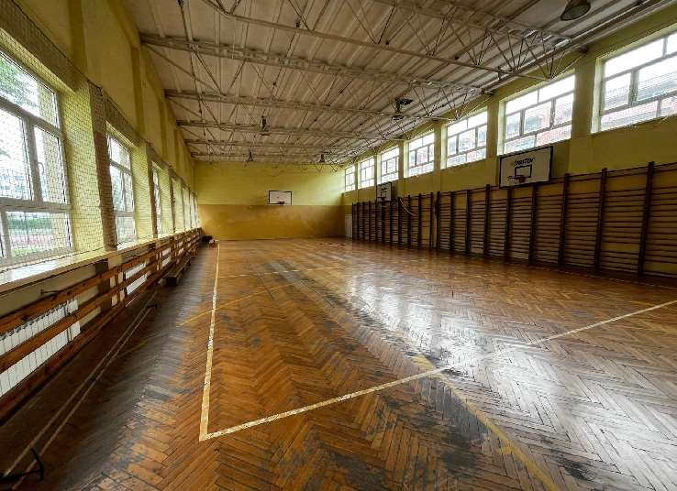
    - Zdjęcie Sali Gimnastycznej stan istniejący przed wymianą oświetlenia.

  - Stan projektowany instalacji elektrycznej i rozdzielnicy nn/RG.
Istniejącą rozdzielnicę RG-T10 w korytarzu wejściowym zdemontować. Zabudować proj. podtynkową rozdzielnice nn o rozmiarze 50cm x 80cm wyposażoną w proj. aparaty zabezpieczające na szynie TH35 w celu zasilenia oświetlenia podstawowego i awaryjnego Sali Gimnastycznej. Wyprowadzenia proj. obwodów nn z rozdzielnicy RG wykonać poprzez istniejące korytko kablowe. Z proj. rozdzielnicy RG należy wyprowadzić nowe przewody zasilające typu YDYżo3x1,5mm2 istniejącą trasą z koryt kablowych oraz konstrukcji wskazanej w części rysunkowej projektu. Zaprojektowane obwody nr 1, 2, zabezpieczyć wyłącznikami nadprądowymi o charakterystyce B10A. Włączenie i wyłączenie oświetlenia podstawowego Sali Gimnastycznej będzie możliwe poprzez zabudowaną w zapleczu nauczycielskim kasetę z dwoma wyłącznikami podtynkowymi oznaczonymi jako: W1, W2, sterującymi cewkami ~230V dwóch cichych styczników modułowych 1-fazowych przyłączonych w celu równomiernego rozłożenia obciążenia do faz: L1, L2 w rozdzielnicy nn/RG (zachować istniejące oznaczenie rozdzielnicy T10 ze względu na późniejszą lokalizację uszkodzeń na podstawie istniejących schematów ideowych instalacji elektrycznej szkoły). Montaż wyłączników podtynkowych w zapleczu nauczycielskim przy drzwiach wejściowych do Sali umożliwi włączenie i wyłączenie poszczególnych obw. oświetleniowych nr 1, 2. Zmieniono dotychczasowy układ zasilania rozdzielnicy TN-C na TN-C-S poprzez dobudowę przewodu ochronnego PE o rezystancji R<30Ω w celu zabudowy wyłączników różnicowoprądowych o prądzie różnicowym I_{rΔ}=30mA dla obwodu gniazd wtyczkowych 230V na Sali Gimnastycznej. Po wykonaniu prac należy wykonać pomiary skuteczności ochrony przeciwporażeniowej, rezystancji izolacji, natężenia oświetlenia. W załączeniu do projektu dołączono wydruk obliczeń oświetlenia podstawowego.
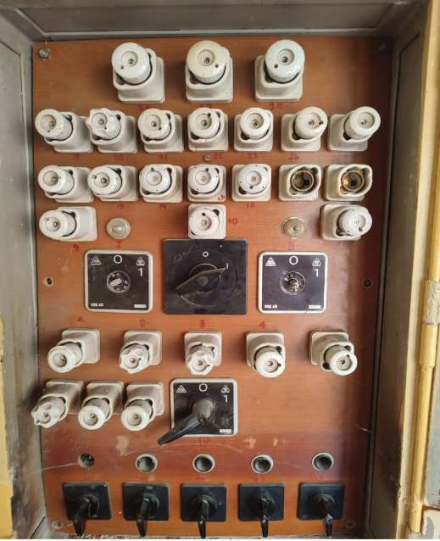
    - Zdjęcie istniejącej rozdzielnicy nn T10 zasilającej Salę Gimnastyczną i pomieszczenia gospodarcze kotłownia, siłownia, strzelnica, ośw. zewnętrzne.

  - Stan projektowany oświetlenia podstawowego Sali Gimnastycznej.
W projekcie zaprojektowano oświetlenie w technologii LED zapewniające parametry wymagane normą PN-EN-12193: 2008 - Światło i oświetlenie – Oświetlenie w sporcie. Oświetlenie dobrano do klasy III zapewniając podstawowe parametry dla sal wychowania fizycznego:
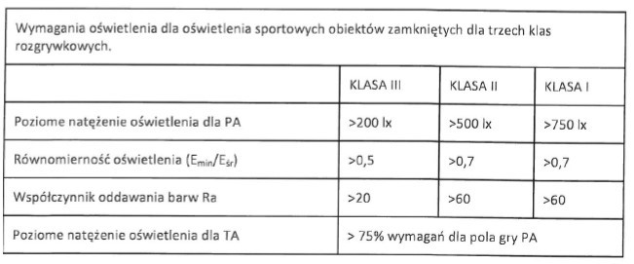

W tym celu zaprojektowano 8 opraw LED-HB-PRO-STRONG-150W-NW,
Numer artykułu: 27158 + 38135 Katalog KANLUX SA
      - Strumień świetlny (Oprawa): 25498 lm,
      - Strumień świetlny (Lampy): 26850 lm,
      - Moc opraw: 150 W,
      - Klasyfikacja oświetleń CIE: 100,
      - Kod Flux CIE: 62 94 99 100 95,
      - Wyposażenie: 1 x HB PRO STRONG-150W-NW (Czynnik korekcyjny 1.000).

Oprawy należy montować do płyt korytkowych przy pomocy uchwytów regulowanych.

  - Stan projektowany oświetlenia awaryjnego.
Projektowane oświetlenie awaryjne strefy otwartej należy zasilić z rozdzielni nn/RG-T10 wykorzystując rezerwę miejsca. Projektowane obwody awaryjne zabezpieczyć wyłącznikami nadprądowymi o charakterystyce B10A. W projekcie zastosowano system oświetlenia awaryjnego ewakuacyjnego opartego na oprawach z wewnętrznym źródłem zasilania. Oświetlenie awaryjne zasilane z obwodu niezależnego od oświetlenia głównego. Dla właściwego oświetlenia zaprojektowano oświetlenie, które zapewni bezpieczne opuszczenie pomieszczeń sali w przypadku zagrożenia. Średnie natężenie oświetlenia ewakuacyjnego w strefie otwartej nie powinno być mniejsze niż 1[lx] w osi drogi ewakuacyjnej i będzie załączone w czasie nie dłuższym niż 2s od zaniku oświetlenia podstawowego oraz nie mniejsze niż 0,5 [lx] na poziomie podłogi, na niezabudowanym polu czynnym strefy otwartej, z wyjątkiem wyodrębnionego przez wyłączenie z tej strefy obwodowego pasa o szerokości 0,5m. Przy urządzeniach przeciwpożarowych tj. hydrantach, gaśnicach i wyjściach ewakuacyjnych natężenie oświetlenia awaryjnego wynosi minimum 5 [lx]. Oprawy do oświetlenia awaryjnego ewakuacyjnego będą umieszczane w pobliżu (tzn. w obrębie 2 m mierzone w poziomie) każdych drzwi wyjściowych z budynku (w tym na zewnątrz budynku) oraz w takich miejscach, gdy jest to konieczne, aby zwrócić uwagę na niebezpieczeństwo.
Stosunek maksymalnego natężenia oświetlenia do minimalnego natężenia oświetlenia w strefie otwartej nie powinien być większy niż 40 : 1. W czasie normalnej pracy oświetlenia podstawowego oprawy ewakuacyjne nie świecą (tzw. praca na ciemno). W przypadku zaniku napięcia podstawowego układ przełączany jest w tryb pracy awaryjnej i wszystkie oprawy oświetlenia ewakuacyjnego zaczynają świecić. Oprawy oświetlenia awaryjnego ewakuacyjnego oraz oprawy oświetlenia kierunkowego projektuje się jako oprawy LED wyposażone w inwertery zapewniające oświetlenie przez min. 1godz. z funkcją auto-testu.

  - Prowadzenie i dobór przewodów instalacji elektrycznej prowadzonej w korytach osłonowych. Przewody zasilające oprawy oświetlenia podstawowego oraz awaryjnego prowadzić w projektowanych korytkach kablowych PCV.
Obwód gniazd ~230V dobrano przewód typu YDYżo 3 x 2,5mm² dla którego I_{z} = 18,5A (k_{j} korytka)
Moc obwodu P_{obl.} = P_{i} =2kW, obliczeniowy prąd szczytowy I_{b} = 9,2A
Dobór przewodu ze względu na obciążalność prądową warunek: I_{z} > I_{b} 18,5A > 9,2A warunek spełniony Dobór zabezpieczenia przeciążeniowego:
warunek I_{b} <I_{n} < I_{z} i I₂ < 1,45 I_{z}
dobrano zabezpieczenie typu S301-B16A
9,2A < 16A < 18,8A oraz 1,45 · 16A < 1,45 · 18,5A
23,2A < 26,8A – warunki spełnione

Obwód oświetleniowy 1-faz dobrano przewód typu YDYżo 3 x 1,5mm² dla którego I_{z} = 14A (k_{j} korytka)

Moc 1 obwodu oświetlenia P_{obl} = P_{i} = 600W = 0,6kW, obliczeniowy prąd szczytowy I_{b} = 2,6A Dobór przewodu ze względu na obciążalność prądową warunek: I_{z} > I_{b} 14A > 2,6A warunek spełniony Dobór zabezpieczenia przeciążeniowego:
warunek I_{b} <I_{n} < I_{z} i I₂ < 1,45 Iż

dobrano zabezpieczenie typu S301-B10A

2,6A < 10A < 14A oraz 1,45 · 10A < 1,45 · 18,5A 14,5A < 20,3A – warunki spełnione

Projektowane są dwa obwody oświetleniowe nr 1 i nr 2 o łącznej mocy 1200W =1,2kW warunek obciążenie pojedynczego obwodu nie może przekroczyć 600W

Obw. nr 1 zabudować 4 lampy LED po 150W = 600W, I_{1faz}=2,6A, zab. B10A, stycznik Z-SCH230/1/20 Obw. nr 2 zabudować 4 lampy LED po 150W = 600W, I_{1faz}=2,6A, zab. B10A, stycznik Z-SCH230/1/20

1.9. Ochrona od porażeń.
Ochroną przeciwporażeniową podstawową stanowi izolacja podstawowa i obudowy części czynnych. Jako ochronę przeciwporażeniową przy uszkodzeniu zastosowano samoczynne wyłączanie zasilania w układzie sieciowym TN-C-S, realizowane przez wyłączniki nadmiarowo-prądowe oraz wyłączniki różnicowo-prądowe o prądzie różnicowym 30mA. Skuteczność przyjętej ochrony należy potwierdzić pomiarem.

1.10. Ochrona przeciwprzepięciowa.
Istniejącą rozdzielnicę elektryczną nn/RG-T10 należy wyposażyć w ogranicznik przepięć klasy I+II. Np. ograniczniki typu SPN901- 4P MOV T1 +T2, 12,5 kA firmy Hager. Ograniczniki przepięć należy dobezpieczyć bezpiecznikami cylindrycznymi gG/50A w podstawie bezpiecznikowej typu 3P-LS503.

1.11. Uwagi końcowe.

Całość robót wykonać zgodnie z obowiązującymi przepisami oraz normą:
- PN IEC 60364 „Instalacje elektryczne w obiektach budowlanych” oraz
- PN EN 12464:1 Światło i oświetlenie. Oświetlenie miejsc pracy cz.1. Miejsca pracy we wnętrzach.
- PN EN 12193 Oświetlenie stosowane w obiektach sportowych

Po zakończeniu robót wykonawca jest zobowiązany wykonać badania: ciągłości połączeń obwodów, ciągłości połączeń przewodów ochronnych, rezystancji izolacji, impedancji obwodów, biegunowości i następstwa faz, impedancji pętli zwarcia doziemnego i prądów zwarcia jednofazowego, skuteczności działania środków ochrony przeciwporażeniowej. Z przeprowadzonych pomiarów przekazać protokoły.

Projektował:
mgr inż. Andrzej Lendzioszek upr. bud. WKP/0177/POOE/09

- ZESTAWIENIE MATERIAŁÓW – CZĘŚĆ ELEKTRYCZNA.

Lp. | Wykaz materiałów do montażu oświetlenia | Ilość
1 | Oprawa LED-HB PRO STRONG-150W-NW | 8 szt.
2 | Oprawa LED naświetlacz do montażu na zewnątrz nad projektowanym wyjściem | 1 szt.
3 | Oprawa oświetlenia awaryjnego AMATECH-Alfa-III-1h | 8 szt.
4 | Oprawa oświetlenia awaryjnego AWEX OUTDOOR LED AT,  IP66, IK10 | 2 szt.
5 | Przycisk modułowy ACTI-9-20A, zał/wył na szynę TH35 | 1 szt.
6 | Wyłącznik przeciwporażeniowy 1 (2)-biegunowy w rozdzielnicach np. PFI-  2P-16A-0,03A typ AC | 1 szt
7 | Stycznik modułowy Z-SCH-230/1/25-20A | 2 szt.
8 | Zabezpieczenie nadprądowe S301-B10A-1p | 4 szt.
9 | Zabezpieczenie nadprądowe S301-B16A-1p | 1 szt.
10 | Zabezpieczenie nadprądowe S301-B20A | 12 szt.
11 | Zabezpieczenie nadprądowe S303-B25A | 12 szt.
12 | Przewód YDY 3×1,5mm² - 0,6/1kV | 160 m
13 | Przewód YDY 3×2,5mm² - 0,75/1kV (budowa obw. gn. ~230V) | 60 m
14 | Ogranicznik przepięć I+II | 1 szt.
15 | Rozdzielnica nn podtynkowa (wymiary 50x80cm) | 1 kpt.
16 | Rozłącznik główny FR-63A | 1 szt.
17 | Wskaźnik obecności faz | 1 szt.
18 | Wyłączni 1-bieg podtynkowy + ramka zespolona | 2szt+1szt
19 | Puszka podtynkowa Ø50 głęboka | 10 szt.
20 | Zacisk łączeniowy WEGA 3x1,5mm² | 36 szt.
21 | Zacisk łączeniowy WEGA 3x,2,5mm² | 15 szt.
22 | Puszki łączeniowe hermetyczne | 6 szt.
23 | Przewód miedziany LYg-6mm² (połączenia w rozdzielnicy) | 10m
24 | Przewód miedziany LYg-16mm² (żółto-zielony połączenie uziomu) | 3 m
25 | Korytka ochronne PCV | 41 m.
Materiał z demontażu
1 | Lampy żarowe | 6 szt.

- OBLICZENIA NATĘŻENIA OŚWIETLENIA.
3.1. Obliczenia natężenia oświetlenia podstawowego Sali Gimnastycznej.
Symulacja komputerowa natężenia oświetlenia na powierzchni podłogi.
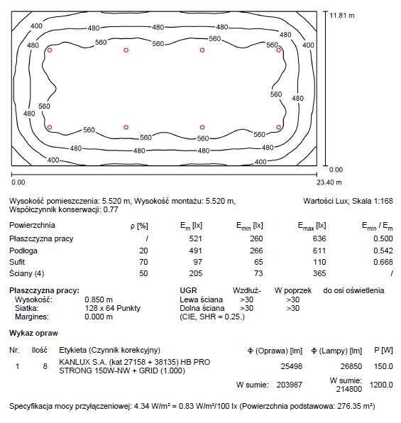
Wysokość pomieszczenia: 6,7m, wysokość montażu opraw: ok 6m

Obliczenia doboru opraw.
W Sali Gimnastycznej zaprojektowano oświetlenie w technologii LED. Do obliczeń oszacowano moc
zapotrzebowaną na podstawie Metody mocy jednostkowej p [W/m²]
P_{k} = F · p gdzie : p - moc jednostkowa przypadająca na m² oświetlanej powierzchni Sali, [W/m²]
F – powierzchnia Sali [m²]
Moc jednostkową wyznaczam z zależności:
𝐸_{ś} 𝑊

𝑝 = 4,3 ∙
𝜏 𝑚
gdzie :
E_{śr} - średnie natężenie oświetlenia, [lx]
t – orientacyjna wartość wydajności świetlnej [lm/W]

Przyjęto minimalne średnie natężenia oświetlenia Sali Gimnastycznej - 300lx, przyjmując, że dla lampy LED wartość wydajności świetlnej wynosi 144,7 [lm/W]

∅ 26850𝑙𝑚 𝑙𝑚
𝜏 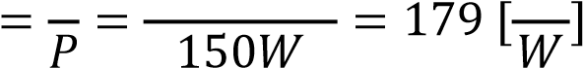

Dla E_{śr} = 300 [lx]

300 𝑊
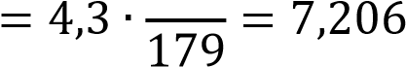
𝑝 ,3 ∙
𝑚

Moc obliczeniowa P_{z} = F · p =276 · 7,206 =1989,05 [W] =1,98kW

Powierzchnia Sali Gimnastycznej wynosi: F = 23m · 12m = 276m² Plan rozmieszczenia opraw LED na Sali Gimnastycznej..
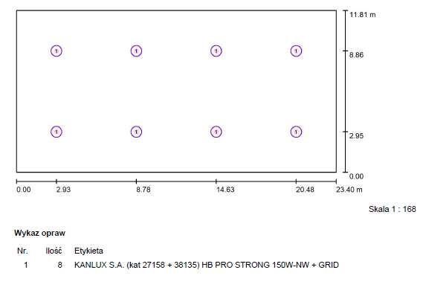
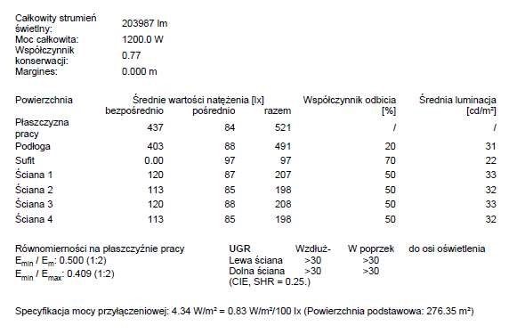
Wizualizacja oświetlenia na podstawie symulacji komputerowej 3D.
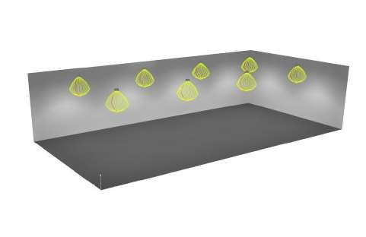

Przykładowa wizualizacja projektowanych lamp LED.

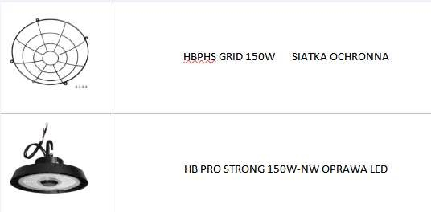

3.2. Obliczenia natężenia oświetlenia awaryjnego Sali Gimnastycznej.

Oprawy oświetlenia awaryjnego zaprojektowano jako dodatkowe oprawy oświetleniowe. W czasie gdy obiekt zasilany jest w energię elektryczną oprawy pracują na ciemno, natomiast po zaniku napięcia następuje zasilanie źródła światła z CB. Zgodnie z normą PN-EN 1838: 2005 minimalne natężenia oświetlenia awaryjnego wynosi 1lx, a przy punktach pierwszej pomocy oraz urządzeniach p-poż. zlokalizowanych poza drogami ewakuacyjnymi 5lx mierzone na poziomie podłogi. Czas świecenia oprawy w trybie awaryjnym wynosi 1h. Oprawy oświetlenia ewakuacyjnego zaprojektowano jako dodatkowe oprawy oświetleniowe. Oprawy wewnętrzne przewidziano do pracy w trybie ciągłym (na jasno) zasilane z systemu CB. Czas świecenia oprawy w trybie awaryjnym wynosi 1h.
Zaprojektowano osiem oprawa oświetlenia awaryjnego typu AMATECH-Alfa-III-1h. Dołączono Kartę Katalogową przedmiotowych lamp do Projektu Wykonawczego.
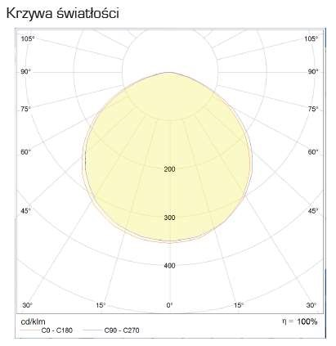

4. Oświadczenia projektanta.
Konin, maj 2024r.

OŚWIADCZENIE O KOMPLETNOŚCI DOKUMENTACJI

Zgodnie z treścią ustawy z dnia 07.07.1994 - Prawo Budowlane (tekst jednolity Dz. U. 2018, poz. 1202, z późniejszymi zmianami) oświadczam, że Projekt Wykonawczy wymiany oświetlenia wewnętrznego na Sali Gimnastycznej, na terenie Zespołu Szkół Technicznych w Turku przy ul. Milewskiego 3b, został wykonany zgodnie z obowiązującymi przepisami prawa oraz zasadami wiedzy technicznej oraz, że jest kompletny i nadaje się do realizacji.

Projektant: …………….

- Uprawnienia budowlane projektanta.

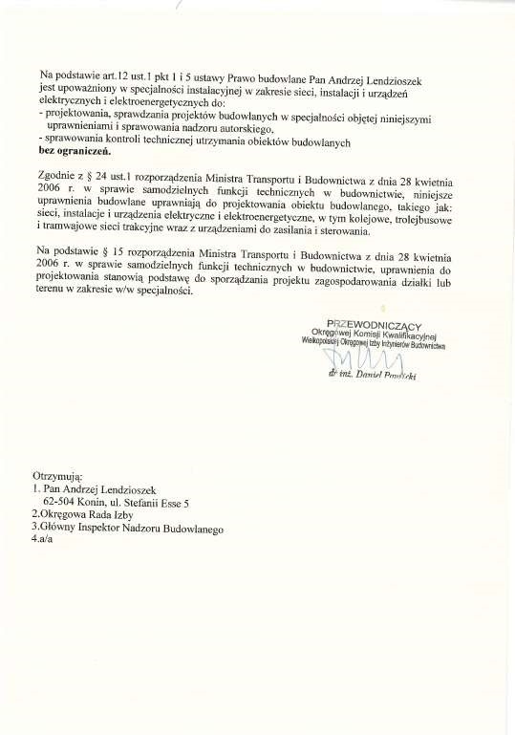

- Zaświadczenie projektanta z WOIIB w Poznaniu.


- Informacja BIOZ.

INFORMACJA DOTYCZĄCA BEZPIECZEŃSTWA I OCHRONY ZDROWIA

NAZWA OBIEKTU

Wymiana oświetlenia podstawowego na Sali Gimnastycznej w Zespole Szkół Technicznych, w Turku przy ul. Milewskiego 3b.

LOKALIZACJA

Województwo: wielkopolskie. Powiat: turecki.
Gmina: Turek

INWESTOR

Zespół Szkół Technicznych w Turku, 62-700 Turek, ul. Milewskiego 3b.

JEDNOSTKA PROJEKTOWA

 | Imię i nazwisko | Nr uprawnień budowlanych | Data | Podpis
Opracował: | mgr inż. Andrzej  Lendzioszek | WKP/0177/POOE/09 | maj  2024r.

7.1. Podstawa opracowania.
Na podstawie rozporządzenia ministra Infrastruktury z dnia 6 lutego 2003 roku w sprawie Bezpieczeństwa i higieny pracy podczas wykonywania robót budowlanych – Dz. U. Nr 47 poz. 401 na podstawie art.237 § 2 ustawy z dnia 26 czerwca 1974 r. – Kodeks Pracy ( Dz. U. Z 1998r. Nr 21 poz. 94 z późniejszymi zmianami) prace elektromontażowe należy wykonywać zgodnie z:
- rozdziałem 6 – instalacje i urządzenia elektroenergetyczne,
- rozdziałem 8 - rusztowania i ruchome podesty,
- rozdziałem 9 – roboty na wysokości,
Osoby prowadzące tj. kierownicy robót, majstrowie powinni posiadać odpowiednie kwalifikacje zgodnie z ustawą z dnia 7 lipca 1994 r. Prawo budowlane ( Dz. U. Z 2000 r. Nr 106 poz. 1126 z późniejszymi zmianami ) oraz powinni posiadać niezbędne kwalifikacje wynikające z art. 54 ust. 6 ustawy z dnia 10 kwietnia 1997 r. – Prawo Energetyczne, które zostały określone w rozporządzeniu Ministra Gospodarki, Pracy i Polityki Socjalnej z dnia 28 kwietnia 2003 r. W sprawie szczegółowych zasad stwierdzania posiadania kwalifikacji przez osoby zajmujące się eksploatacją urządzeń, instalacji i sieci § 5 ust. 1 pkt. 3, 4, 5. Część graficzną informacji stanowi projekt zagospodarowania terenu przedstawiony na rys. E-01, oraz schemat ideowy projektowanej instalacji oświetleniowej nn na rys. E-02.
7.2. Zakres robót zamierzenia budowlanego. Zakres robót obejmuje kolejno:
- demontaż opraw oświetlenia żarowego w Sali Gimnastycznej,
- demontaż rozdzielnicy głównej zasilającej Salę i pozostałe pomieszczenia gospodarcze,
- demontaż istniejących przewodów zasilających - praca na wysokości,
- układanie korytek ochronnych i przewodów oświetleniowej po wyznaczonej trasie,
- wykonanie uziemienia ochronnego dla rozdzielnicy RG,
- montaż rozdzielnicy podtynkowej w ścianie Sali i montaż modułów zabezpieczających,
- wyprowadzenia czterech obwodów oświetleniowych,
- wyprowadzenia obwodu gniazd wtyczkowych ~230V,
- Montaż lamp oświetlenia podstawowego,
- Montaż lamp oświetlenia awaryjnego,
- wykonanie pomiarów oporności izolacji i ciągłości przewodów na obw. oświetlenia 1, 2, 3, 4, - montaż tabliczek informacyjnych na rozdzielnicy nn/RG oraz opisanie wyposażenie elektrycznego.
7.3. Wykaz istniejących obiektów budowlanych.
- Sala Gimnastyczna wyposażona w instalacje elektryczne oświetleniowe i gniazd wtyczkowych zasilane z rozdzielnicy nn/RG.
7.4. Przewidywane zagrożenia występujące podczas realizacji robót budowlanych:
- praca w pobliżu urządzeń elektroenergetycznych znajdujących się pod napięciem,
- prowadzenie prac przy użyciu elektronarzędzi i maszyn roboczych,

- praca na urządzeniach elektroenergetycznych znajdujących się pod napięciem – tylko w przypadku prowadzenia robót w technologii prac po napięciem PPN-1kV, - prowadzenie prac na wysokości powyżej 1m.
7.5. Środki techniczne i organizacyjne zapobiegające niebezpieczeństwom wynikającym z przewidywanych zagrożeń.
- udzielenie instruktażu stanowiskowego przez określenie miejsca pracy, warunków wykonania robót, wskazanie zagrożeń oraz potwierdzenie powyższego czytelnymi podpisami,
- prowadzenie robót w oparciu o przepisy zawarte w pkt. 1,
- zapewnienie stałej dostępności do systemów łączności,
- oznakowanie miejsca pracy i zabezpieczenie go przed dostępem osób postronnych.
W razie stwierdzenia bezpośredniego zagrożenia dla życia lub zdrowia pracowników osoba kierująca, pracownikami obowiązana jest do niezwłocznego wstrzymania prac i podjęcia działań w celu usunięcia tego zagrożenia. Pracownicy zatrudnieni na budowie, powinni być wyposażeni w środki ochrony indywidualnej oraz odzież i obuwie robocze, zgodnie z tabelą norm przydziału środków ochrony indywidualnej oraz odzieży i obuwia roboczego opracowaną przez pracodawcę. Środki ochrony indywidualnej w zakresie ochrony zdrowia i bezpieczeństwa użytkowników tych środków powinny zapewniać wystarczającą ochronę przed występującymi zagrożeniami (np. upadek z wysokości, uszkodzenie głowy, twarzy, wzroku, słuchu).
Kierownik budowy obowiązany jest informować pracowników o sposobach posługiwania się tymi środkami.
7.6. Analiza oddziaływania.
Zakres inwestycji polegającej na wymianie ist. oświetlenia żarowego na LED w Sali Gimnastycznej w Zespole Szkół Technicznych w m. Turek nie stanowi zagrożenia dla środowiska. Nie występuje zakres robót budowlanych, o których mowa w art. 21a ust.2 ustawy Prawo budowlane, obejmujące przypadki określone w § 6, ust.1-10 w sprawie informacji dotyczącej bezpieczeństwa i ochrony zdrowia, oraz planu bezpieczeństwa i ochrony zdrowia (Rozporządzenie Ministra Infrastruktury z dnia 23 czerwca 2003).

Opracował :

mgr inż. Andrzej Lendzioszek upr. bud nr WKP/0177/POOE/09

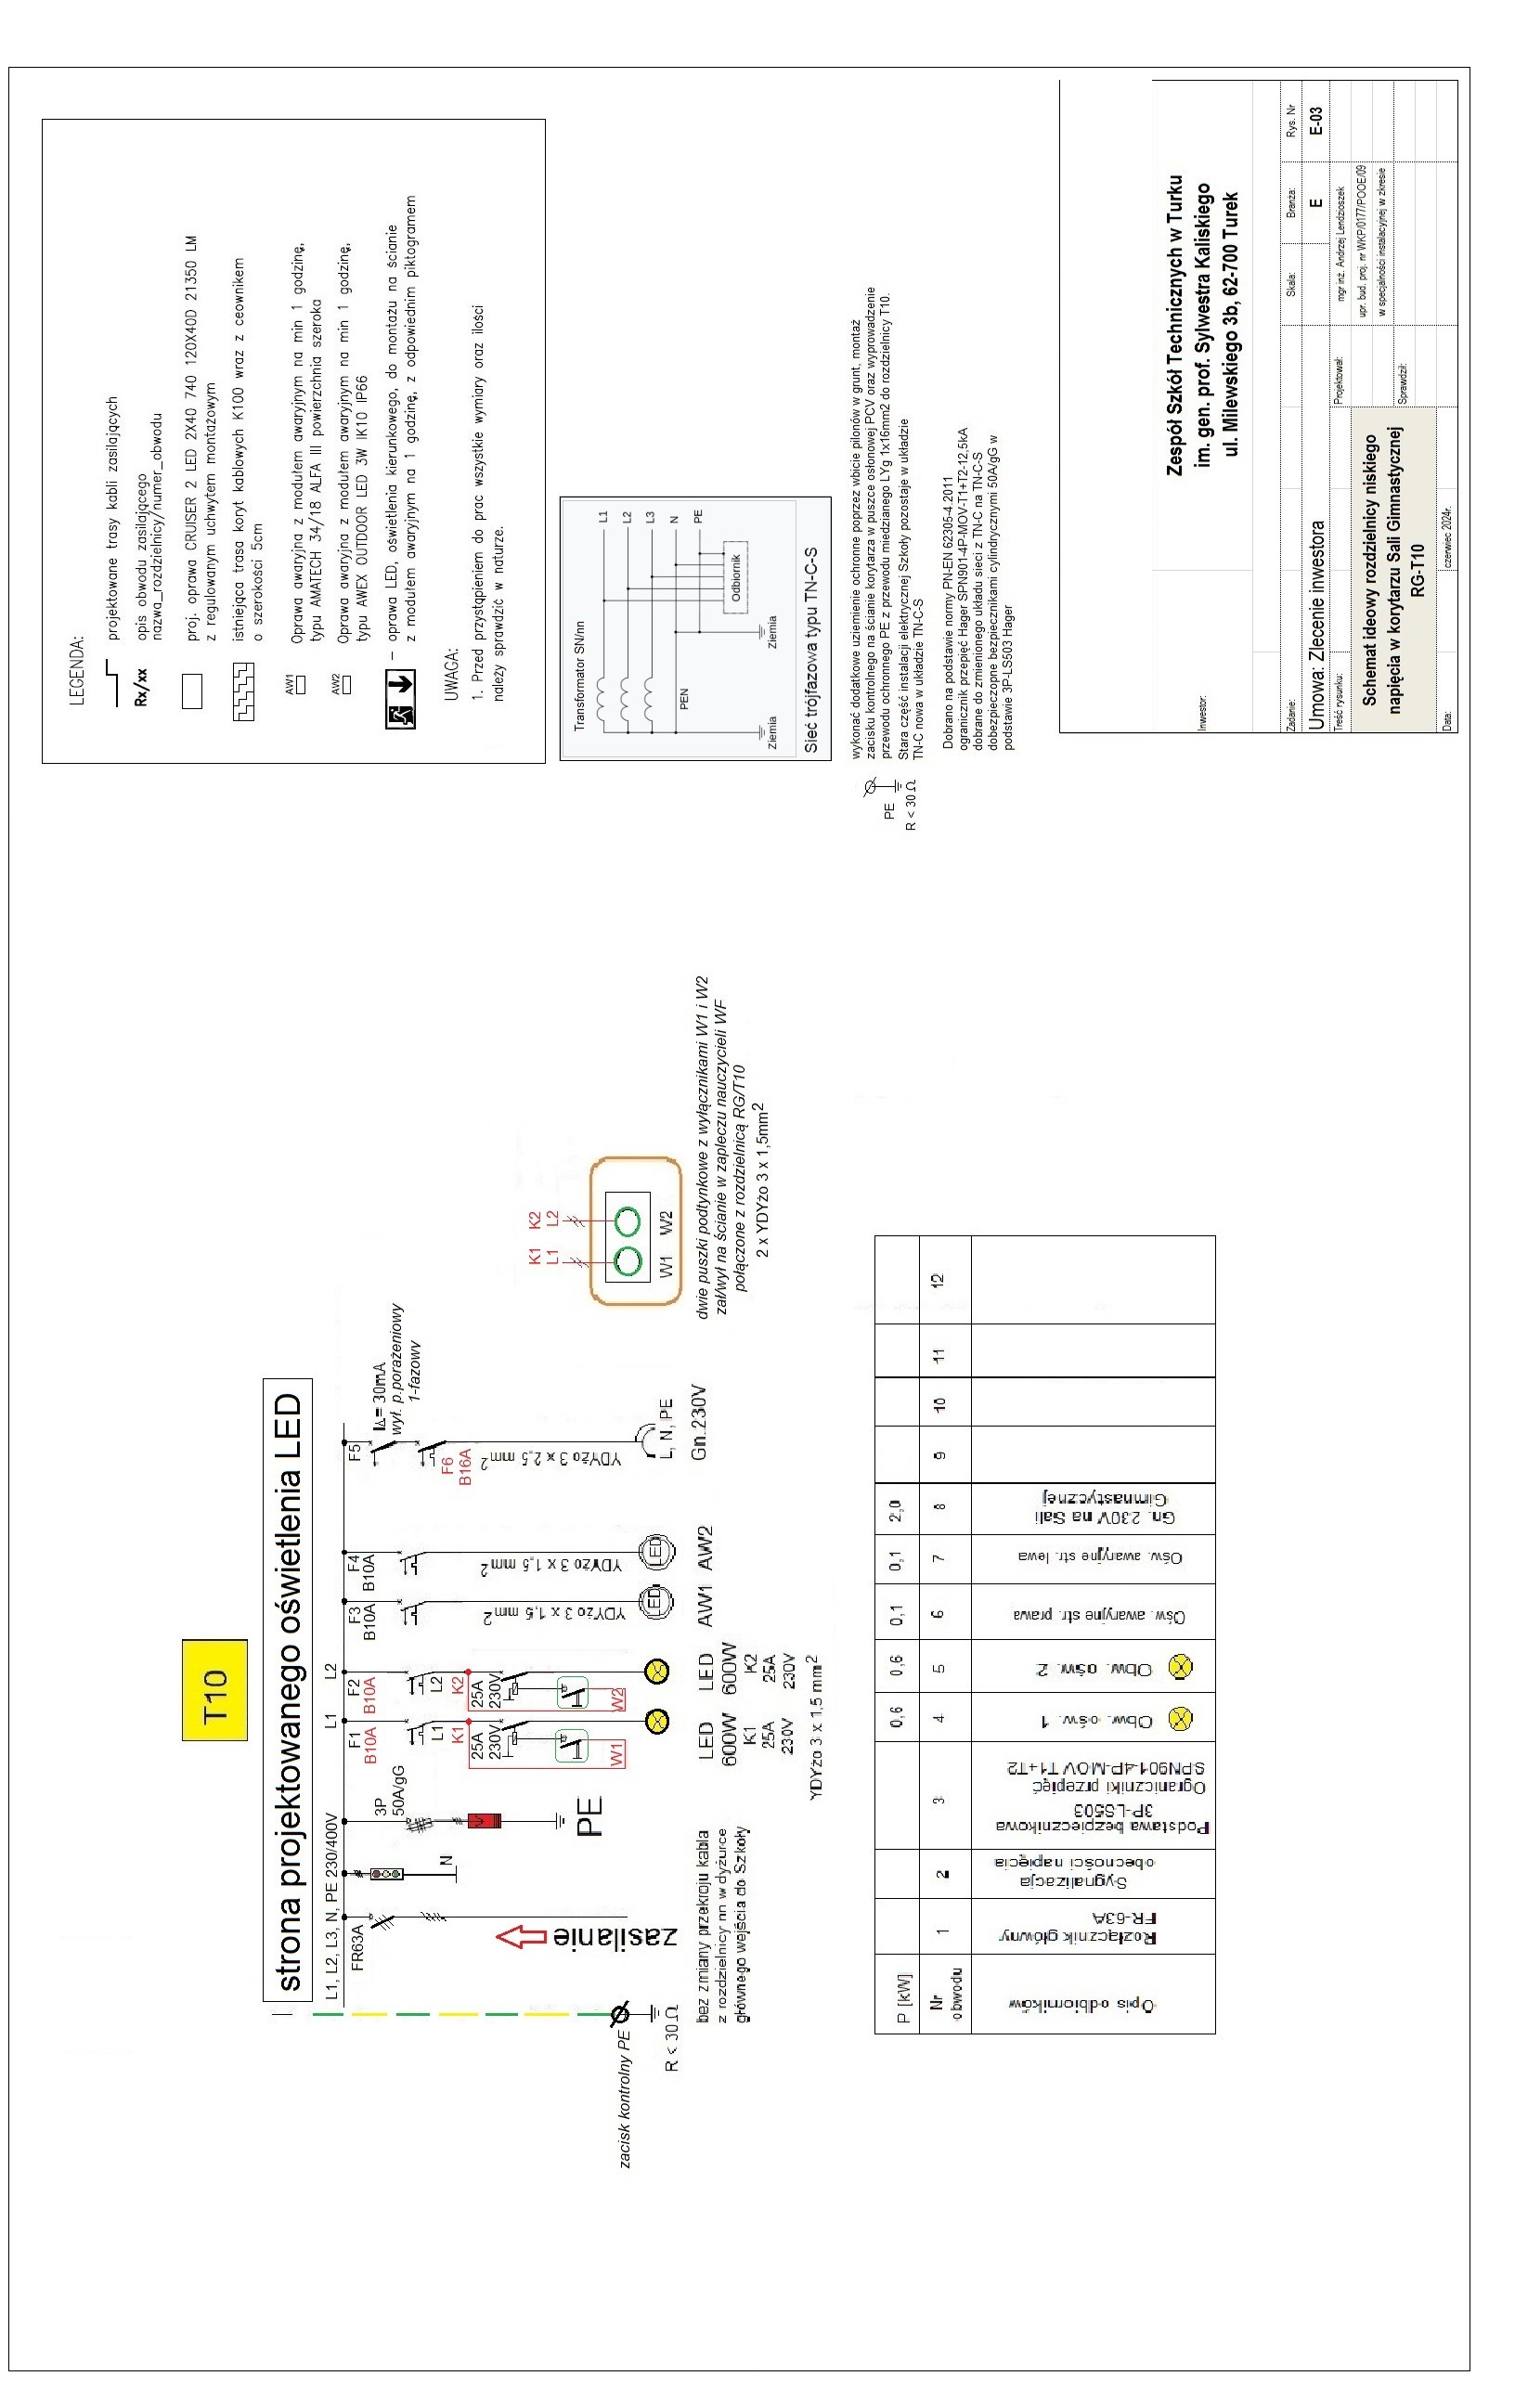
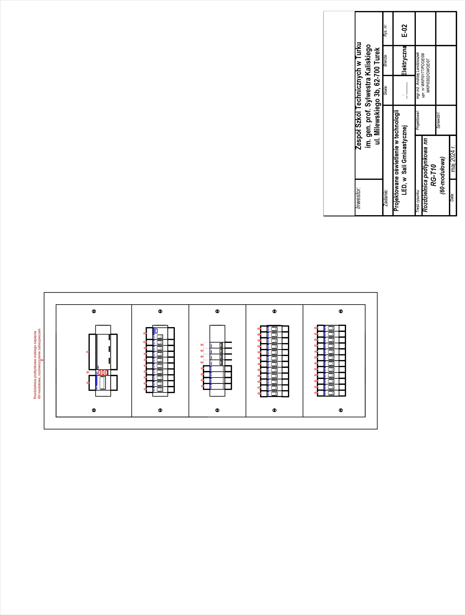

- Przedmiar – roboty elektryczne

Lp. | Podstawa | Opis i wyliczenia | j.m. | Poszcz. | Razem
PRZEDMIAR:
1 |  | Sala gimnastyczna
1.1 |  | Demontaż starej instalacji
1 d.1.1 | KNR 4-03 1133-09 | Demontaż opraw żarowych z kloszem kulistym zawieszanych | szt.
 |  | 10 | szt. | 10,000
 |  |  |  | RAZEM | 10,000
2 d.1.1 | KNNR 9 0402-05 | Demontaż gniazda wtykowego podtynkowego i natynkowego nieuszczelnionego | szt.
 |  | 6 | szt. | 6,000
 |  |  |  | RAZEM | 6,000
3 d.1.1 | KNNR 9 0403-07 | Demontaż puszek lub odgałeźników instalacyjnych nadtynkowych lub podtynkowych o fi ponad 60mm | szt.
 |  | 5 * 8 | szt. | 40,000
 |  |  |  | RAZEM | 40,000
4 d.1.1 | KNNR 9 0403-06 | Demontaż puszek lub odgałeźników instalacyjnych nadtynkowych lub podtynkowych o fi do 60mm | szt.
 |  | 6 | szt. | 6,000
 |  |  |  | RAZEM | 6,000
5 d.1.1 | KNNR 9 0308-05 | Demontaż linii zasilających prowadzonych w rurach instalacyjnych stalowych na tynku bez względu na rodzaj i przekrój przewodów w rurze | m
 |  | 23,39 * 5 | m | 116,950
 |  |  |  | RAZEM | 116,950
6 d.1.1 | KNNR 9 0301-03 | Demontaż przewodu wtynkowego płaskiego lub kabelkowego | m
 |  | 10 | m | 10,000
 |  |  |  | RAZEM | 10,000
7 d.1.1 | KNR 4-03 1101-01 | Demontaż uchwytów wsporczych stalowych dla rur instalacyjnych o śr. do 21 mm w kanałach lub na ścianach z wykuciem otworów lub odkręceniem - podłoże ceglane lub betonowe | szt.
 |  | 10 | szt. | 10,000
 |  |  |  | RAZEM | 10,000
8 d.1.1 | KNR 4-03 1129-01 | Demontaż tablic bezpiecznikowych o powierzchni do 0.5 m2 | szt.
 |  | 1 | szt. | 1,000
 |  |  |  | RAZEM | 1,000
1.2 |  | Rozprowadzenie kabli
9 d.1.2 | KNR 4-03 1001-01 | Mechaniczne wykucie bruzd dla przewodow wtynkowych w cegle | m
 |  | 6 + 14 + 40 + 60 | m | 120,000
 |  |  |  | RAZEM | 120,000
10 d.1.2 | KNR 5-08 0802-07 | Mechaniczne wykonanie ślepych otworów w cegle objętości do 1 dm3 | szt.
 |  | 6 | szt. | 6,000
 |  |  |  | RAZEM | 6,000
11 d.1.2 | KNR 4-03 1004-11 | Mechaniczne przebijanie otworów w ścianach lub stropach betonowych o długości przebicia do 30 cm - śr. rury do 25 mm | otw.
 |  | 1 | otw. | 1,000
 |  |  |  | RAZEM | 1,000
12 d.1.2 | KNR 4-03 1004-13 | Mechaniczne przebijanie otworów w ścianach lub stropach betonowych o długości przebicia do 30 cm - śr. rury do 60 mm | otw.
 |  | 2 | otw. | 2,000
 |  |  |  | RAZEM | 2,000
13 d.1.2 | KNR 4-03 1004-15 | Mechaniczne przebijanie otworów w ścianach lub stropach betonowych o długości przebicia do 30 cm - śr. rury do 100 mm | otw.
 |  | 1 | otw. | 1,000
 |  |  |  | RAZEM | 1,000

Lp. | Podstawa | Opis i wyliczenia | j.m. | Poszcz. | Razem
14 d.1.2 | KNR 4-03 1004-16 | Mechaniczne przebijanie otworów w ścianach lub stropach betonowych o długości przebicia do 40 cm - śr. rury do 25 mm | otw.
 |  | 7 | otw. | 7,000
 |  |  |  | RAZEM | 7,000
15 d.1.2 | KNNR 5 0302-01 | Puszki instalacyjne podtynkowe pojedyncze o śr.do 60 mm | szt.
 |  | 6 | szt. | 6,000
 |  |  |  | RAZEM | 6,000
16 d.1.2 | KNR 4-03 1012-02 | Zaprawianie bruzd o szer. do 50 mm | m
 |  | 120 | m | 120,000
 |  |  |  | RAZEM | 120,000
17 d.1.2 | KNR 4-03 1014-02 | Ręczne przygotowanie zaprawy cementowej | m3
 |  | 120 * 0,05 * 0,05 | m3 | 0,300
 |  |  |  | RAZEM | 0,300
18 d.1.2 | KNR 5-08 0210-01 | Przewody kabelkowe o łącznym przekroju żył do Cu-6/Al12 mm2 układane w gotowych bruzdach bez zaprawiania bruzd na podłożu nie-beton. Przewody YDY 3*1,5mm2 | m
 |  | 32 + 52 + 64 | m | 148,000
 |  |  |  | RAZEM | 148,000
19 d.1.2 | KNR 5-08 0210-02 | Przewody kabelkowe o łącznym przekroju żył do Cu-12/Al20 mm2 układane w gotowych bruzdach bez zaprawiania bruzd na podłożu nie-beton. Przewody YDY 3*2,5mm2 | m
 |  | 46 | m | 46,000
 |  |  |  | RAZEM | 46,000
20 d.1.2 | KNR 5-08 0110-01 | Rury winidurowe o śr. do 20 mm układane n.t. na gotowych uchwytach | m
 |  | 23,39 + 4 * 4 | m | 39,390
 |  |  |  | RAZEM | 39,390
21 d.1.2 | KNR 5-08 0302-02 | Montaż na gotowym podłożu puszek bakelitowych o śr. do 80mm; ilość wylo- tów 3, przekrój przewodu 2.5 mm2 | szt.
 |  | puszki bakelitowe p/t fi 80 4 | szt. | 4,000
 |  |  |  | RAZEM | 4,000
1.3 |  | Montaż oświetlenia podstawowego i awaryjnego
22 d.1.3 | KNR 5-08 0502-09 | Przygotowanie podłoża pod oprawy oświetleniowe przykręcane na betonie mo- cowane na kołkach kotwiących (il.mocowań 2) | kpl.
 |  | 6 + 2 + 1 | kpl. | 9,000
 |  |  |  | RAZEM | 9,000
23 d.1.3 | KNR 5-08 0501-04 | Przygotowanie podłoża pod oprawy oświetleniowe zawieszane na kołkach plastikowych lub kotwiących na podłożu betonowym (ilość mocowań 2) | kpl.
 |  | 8 | kpl. | 8,000
 |  |  |  | RAZEM | 8,000
24 d.1.3 | KNR 13-25 0405-06 | Montaż oprawy oświetleniowej LED odpornej na uderzenia  piłką np. OPRAWA LED HB PRO STRONG 150W-NW wraz z siatką ochronną | szt.
 |  | 8 | szt. | 8,000
 |  |  |  | RAZEM | 8,000
25 d.1.3 | KNR 13-25 0405-06 | Montaż oprawy oświetleniowej LED awaryjnej wraz z siatką ochronną | szt.
 |  | 8 | szt. | 8,000
 |  |  |  | RAZEM | 8,000
26 d.1.3 | KNR 13-25 0405-06 | Montaż oprawy oświetleniowej LED ewakuacyjnej wraz z siatką ochronną | szt.
 |  | 1 | szt. | 1,000
 |  |  |  | RAZEM | 1,000
1.4 |  | Montaż i podłączenie łączników i gniazd wtykowych

Lp. | Podstawa | Opis i wyliczenia | j.m. | Poszcz. | Razem
27 d.1.4 | KNR 5-08 0309-03 | Montaż do gotowego podłoża gniazd wtyczkowych podtynkowych 2-biegunowych z uziemieniem w puszkach z podłączeniem | szt.
 |  | 6 | szt. | 6,000
 |  |  |  | RAZEM | 6,000
28 d.1.4 | KNR 5-08 0307-02 | Montaż na gotowym podłożu łączników instalacyjnych podtynkowych jednobiegunowych, przycisków w puszce instalacyjnej z podłączeniem | szt.
 |  | 2 | szt. | 2,000
 |  |  |  | RAZEM | 2,000
1.5 |  | Zabudowa tablicy w rozdzielnicy niskiego napięcia RG T10 w korytarzu sali gimnastycznej
29 d.1.5 | KNNR 9 0201-01 | Wymiana tablic rozdzielczych o powierzchni do 0.5 m2 rozdzielnica, obudowa metalowa z płytą montażową o wym. 500x800x250 mm | szt.
 |  | 1 | szt. | 1,000
 |  |  |  | RAZEM | 1,000
30 d.1.5 | KNNR 5 0605-02 | Montaż uziomów poziomych w wykopie o głębokości do 0.6 m; kat.gruntu III FEZn 25x4 wykop głębokość 0,6m z wyprowadzeniem do rozdzielnicy RG T10 | m
 |  | 12 | m | 12,000
 |  |  |  | RAZEM | 12,000
31 d.1.5 | KNNR 5 0605-08 | Mechaniczne pogrążanie uziomów pionowych prętowych w gruncie kat.III | m
 |  | 6 | m | 6,000
 |  |  |  | RAZEM | 6,000
32 d.1.5 | KNNR 5 0406-02 | Aparaty elektryczne o masie do 5 kg - montaż rozłącznika izolacyjnego np. SBN363 ROZŁĄCZNIK IZOLACYJNY 63A 3P 3M 400V AC | szt.
 |  | 1 | szt. | 1,000
 |  |  |  | RAZEM | 1,000
33 d.1.5 | KNNR 5 0407-01 | Lampka kontroli zasilania 1x230V,(tablicowa) np. SVN127  LAMPKA SYGNALIZACYJNA MODUŁOWA 3X LED 1M 230V AC CZERWONY | szt.
 |  | 1 | szt. | 1,000
 |  |  |  | RAZEM | 1,000
34 d.1.5 | KNNR 5 0407-03 | Wyłącznik przeciwporażeniowy 1 (2)-biegunowy w rozdzielnicach np. PFI-2P-16A-0,03A typ AC | szt.
 |  | 1 | szt. | 1,000
 |  |  |  | RAZEM | 1,000
35 d.1.5 | KNNR 5 0407-01 | Wyłącznik nadprądowy B 10A 1- biegunowy w rozdzielnicach np. MBN110E WYŁĄCZNIK NADPRĄDOWY B 10A 1P 1M 6KA | szt.
 |  | 4 | szt. | 4,000
 |  |  |  | RAZEM | 4,000
36 d.1.5 | KNNR 5 0407-01 | Wyłącznik nadprądowy B 16A 1- biegunowy w rozdzielnicach np. MBN116E WYŁĄCZNIK NADPRĄDOWY B 16A 1P 1M 6KA | szt.
 |  | 1 | szt. | 1,000
 |  |  |  | RAZEM | 1,000
37 d.1.5 | KNNR 5 0406-01 | Aparaty elektryczne o masie do 2.5 kg -ogranicznik przepięć np. SPA931 SPD OGRANICZNIK PRZEPIĘĆ T1 +T2 B+C 4P 4M 12.5/50KA 1.5KV TNS | szt.
 |  | 1 | szt. | 1,000
 |  |  |  | RAZEM | 1,000
38 d.1.5 | KNNR 5 0407-01 | Lampka kontroli zasilania 1x230V,(tablicowa) np. SVN121  LAMPKA SYGNALIZACYJNA MODUŁOWA 1X LED 1M 230V AC ZIELONY | szt.
 |  | 1 | szt. | 1,000
 |  |  |  | RAZEM | 1,000
39 d.1.5 | KNNR 5 0407-01 | Lampka kontroli zasilania 1x230V,(tablicowa) np. SVN122  LAMPKA SYGNALIZACYJNA MODUŁOWA 1X LED 1M 230V AC CZERWONY | szt.
 |  | 1 | szt. | 1,000

Lp. | Podstawa | Opis i wyliczenia | j.m. | Poszcz. | Razem
 |  |  |  | RAZEM | 1,000
40 d.1.5 | KNNR 5 0407-01 | Lampka kontroli zasilania 1x230V,(tablicowa) np.SVN123  LAMPKA SYGNALIZACYJNA MODUŁOWA 1X LED 1M 230V AC POMARAŃCZOWY | szt.
 |  | 2 | szt. | 2,000
 |  |  |  | RAZEM | 2,000
41 d.1.5 | KNNR 5 0407-01 | Wyłącznik nadprądowy np. MBN125E WYŁĄCZNIK NADPRĄDOWY B 25A 1P 1M 6KA | szt.
 |  | 12 | szt. | 12,000
 |  |  |  | RAZEM | 12,000
42 d.1.5 | KNNR 5 0407-01 | Wyłącznik nadprądowy np. MBN120E WYŁĄCZNIK NADPRĄDOWY B 20A 1P 1M 6KA | szt.
 |  | 12 | szt. | 12,000
 |  |  |  | RAZEM | 12,000
43 d.1.5 | KNNR 5 0407-01 | Stycznik modułowy np.ESC225 STYCZNIK MODUŁOWY 25A 2Z 1M 230V AC | szt.
 |  | 2 | szt. | 2,000
 |  |  |  | RAZEM | 2,000
44 d.1.5 | KNR-W 5-08 0803-05 | Podłączenie przewodów pojedynczych pod zaciski lub bolce; przekrój żyły do 50 mm2 | szt.
 |  | 42 | szt. | 42,000
 |  |  |  | RAZEM | 42,000
45 d.1.5 | kalk. własna | Odtworzenie stanu wyjściowego poprzez naprawę ściany i podłogi w miejscu montażu nowej rozdzielnicy głównej | kpl.
 |  | 1 | kpl. | 1,000
 |  |  |  | RAZEM | 1,000
1.6 |  | Pomiary i sprawdzenia
46 d.1.6 | KNNR 5 1303-01 | Pomiar rezystancji izolacji instalacji elektrycznej - obwód 1 -fazowy (pomiar pierwszy) | pomi ar
 |  | 1 | pomi ar | 1,000
 |  |  |  | RAZEM | 1,000
47 d.1.6 | KNNR 5 1303-02 | Pomiar rezystancji izolacji instalacji elektrycznej - obwód 1 -fazowy (każdy następny pomiar) | pomi ar
 |  | 2 | pomi ar | 2,000
 |  |  |  | RAZEM | 2,000
48 d.1.6 | KNNR 5 1303-03 | Pomiar rezystancji izolacji instalacji elektrycznej - obwód 3 -fazowy (pomiar pierwszy) | pomi ar
 |  | 1 | pomi ar | 1,000
 |  |  |  | RAZEM | 1,000
49 d.1.6 | KNNR 5 1303-04 | Pomiar rezystancji izolacji instalacji elektrycznej - obwód 3 -fazowy (każdy następny pomiar) | pomi ar
 |  | 1 | pomi ar | 1,000
 |  |  |  | RAZEM | 1,000
50 d.1.6 | KNR-W 5-08 0902-01 | Sprawdzenie samoczynnego wyłączenia zasilania pomiar impedancji pętli zwarciowej - pierwszy | pomi ar
 |  | 1 | pomi ar | 1,000
 |  |  |  | RAZEM | 1,000
51 d.1.6 | KNR-W 5-08 0902-02 | Sprawdzenie samoczynnego wyłączenia zasilania pomiar impedancji pętli zwarciowej - każdy następny | pomi ar
 |  | 2 | pomi ar | 2,000
 |  |  |  | RAZEM | 2,000
52 d.1.6 | KNNR 5 1304-01 | Badania i pomiary instalacji uziemiającej (pierwszy pomiar) | szt.
 |  | 1 | szt. | 1,000
 |  |  |  | RAZEM | 1,000

Lp. | Podstawa | Opis i wyliczenia | j.m. | Poszcz. | Razem
53 d.1.6 | kalk. własna | Wykonanie opisów obwodów w RG i tabliczek identyfikacyjnych na drzwi rozdzielnicy RG-T10, oraz nie dotykać urządzenia elektryczne | kpl.
 |  | 1 | kpl. | 1,000
 |  |  |  | RAZEM | 1,000
1.7 |  | Rusztowania
54 d.1.7 | KNR AT-05 1660-09 | Rusztowania przesuwne wewnętrzne typu MP 1000 o wys.  do 6,5 m | kolu mna
 |  | 2 | kolu mna | 2,000
 |  |  |  | RAZEM | 2,000
55 d.1.7 | KNR AT-05  16z.sz.4.5. | Przesuwanie rusztowań wewnętrznych typu MP | kol.
 |  | 2 | kol. | 2,000
 |  |  |  | RAZEM | 2,000
56 d.1.7 | KNR 2-02  r.16 z.sz.5.15 | Czas pracy rusztowań  (pozycje: 1, 3, 5, 7, 18, 20, 21, 23, 24)
1.8 |  | Odpady
57 d.1.8 | KNR 4-01 0106-04 | Wykopy nieumocnione o ścianach pionowych wykonywane wewnątrz budynku - usunięcie z parteru budynku gruzu i ziemi | m3
 |  | 2 | m3 | 2,000
 |  |  |  | RAZEM | 2,000
58 d.1.8 | KNR 4-01 0108-09 | Wywiezienie gruzu spryzmowanego samochodami skrzyniowymi na odległość do 1 km | m3
 |  | 2 | m3 | 2,000
 |  |  |  | RAZEM | 2,000
59 d.1.8 | KNR 4-01 0108-10 | Wywiezienie gruzu spryzmowanego samochodami skrzyniowymi - za każdy następny 1 km Krotność = 7 | m3
 |  | 2 | m3 | 2,000
 |  |  |  | RAZEM | 2,000
60 d.1.8 | kalk. własna | Opłata za składowanie gruzu na wysypisku | m3
 |  | 2 | m3 | 2,000
 |  |  |  | RAZEM | 2,000

